**MAA6 (Todennäköisyys ja tilastot)**

**Välitesti 1 – ratkaisut ja pisteytysohje**

**Tarkista ja pisteytä tehtäväpaperiin tai vihkoon tekemäsi välitesti tämän ratkaisumonisteen avulla. Epäselvissä kohdissa kysy apua opettajalta. Jos sait vähintään 9/12 pistettä, olet valmis siirtymään seuraavaan osioon!**

1. Heitetään yhtä noppaa ja yhtä kolikkoa. Kolikon klaavasta saa 3 pistettä ja kruunasta 4 pistettä. Nopasta saa sen pisteluvun osoittaman määrän pisteitä. Millä todennäköisyydellä saatu kolikon pisteluku on nopan pistelukua suurempi? **(3 p.)**

(Taulukko 2 p.)

|  |  |  |  |  |  |  |
| --- | --- | --- | --- | --- | --- | --- |
| KL (3) | X | X |  |  |  |  |
| KR (4) | X | X | X |  |  |  |
|  | 1 | 2 | 3 | 4 | 5 | 6 |

 (1 p.)

1. Moottoritiellä on huoltoasemia tasaisesti 20 kilometrin välein. Auto pysähtyy tielle polttoaineen loputtua. Millä todennäköisyydellä lähin huoltoasema on alle viiden kilometrin päässä? **(3 p.)**

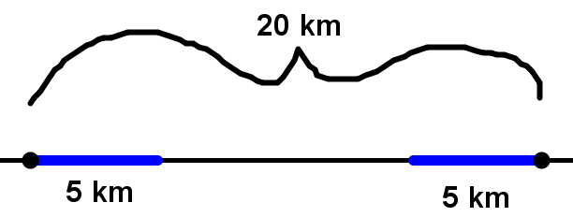

. (Kuva 1 p.)

**KÄÄNNÄ 🡪**

1. Kuvan maalitaulun ympyröiden säteet ovat 10 cm, 20 cm ja 30 cm. Nuoli osuu maalitaulun satunnaiseen kohtaan. Millä todennäköisyydellä tulee 3? Ympyrän pinta-ala lasketaan kaavalla . **(3 p.)**

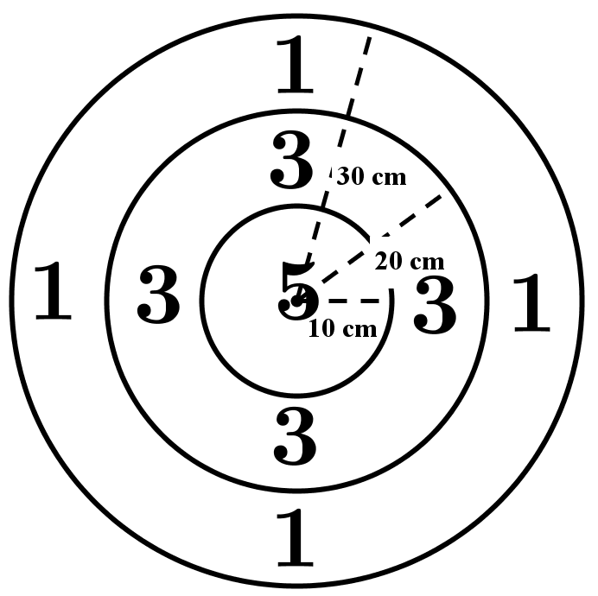



1. Totti Todennäköisyyslaskija valitsee umpimähkään reaaliluvun *x* väliltä . Millä todennäköisyydellä luvulle *x* pätee ****? **(3 p.)**

 

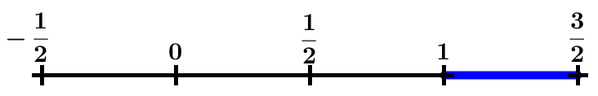 (Kuva 1 p.)